Общество с ограниченной ответственностью
“1С-Медицина-Регион”
Контракт № 05/21 от 16.02.2021 г.
Рабочая документация

Информационная система управления ресурсами медицинских организаций Тюменской области

Этап 5. Развитие Системы в части специализированных
медицинских учреждений

ПОЛЬЗОВАТЕЛЬСКАЯ ИНСТРУКЦИЯ

ГАУЗ ТО «Областной офтальмологический диспансер»
2.3. Отчетные формы

На 7 листах

г. Тюмень
2021 г.
ООО «1С-Медицина-Регион».
Контракт № 05/21 от 16.02.2021 года на оказание услуг по тиражированию, сопровождению и развитию Информационной системы управления ресурсами медицинских организаций Тюменской области. Этап № 5 «Развитие Системы в части специализированных медицинских учреждений».

Содержание
1 Основание разработки инструкции 3
2 Пользовательская настройка Системы 3
3 Пользовательская инструкция 3

1 Основание разработки инструкции
Основанием для разработки данных документов является Контракт № 05/21 от 16.02.2021 г. на оказание услуг по тиражированию, сопровождению и развитию Информационной системы управления ресурсами медицинских организаций Тюменской области, а именно раздел Технического задания (приложение №1 к контракту) п.3.3.4 Этапа № 5 «Развитие Системы в части специализированных медицинских учреждений.

2 Пользовательская настройка Системы
От пользователя никаких настроек системы не требуется.

3 Пользовательская инструкция
Отчетная форма «Ветераны. Федеральная льгота с нарастающим итогом»

Заходим в информационную систему, в подраздел «Статистика», в раздел «Отчеты», выбираем «Дополнительные отчеты», из списка выбираем отчет «Ветераны». Федеральная льгота», если в списке нет данного отчета нажимаем кнопку «Настроить список», выбираем отчет, и нажимаем кнопку «Выполнить».
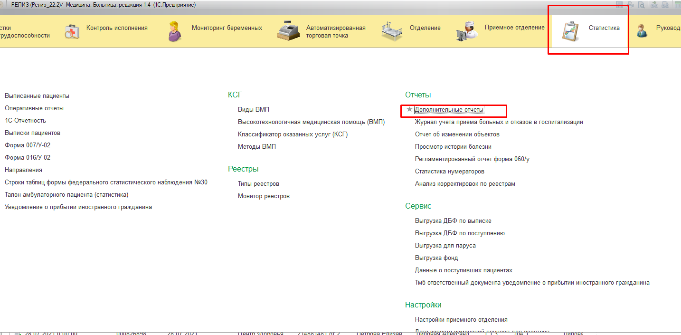
Рисунок 1. Дополнительные отчеты
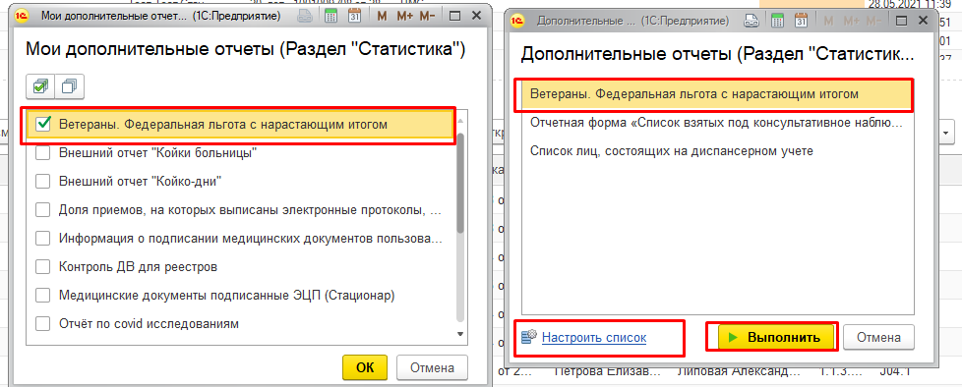
Рисунок 2. Добавление отчета в список
В открывшемся окне отчета «Ветераны. Федеральная льгота», выбираем период, и нажимаем кнопку «Сформировать».
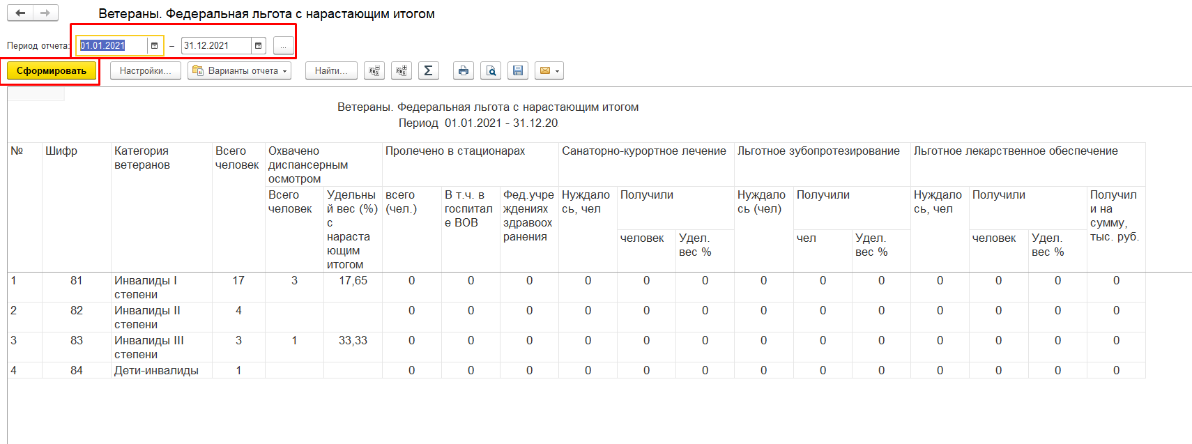
Рисунок 3. Отчет «Ветераны. Федеральная льгота»
В сформированном отчете, количество человек по категориям ветеранов, можно расшифровать по ФИО пациентов.
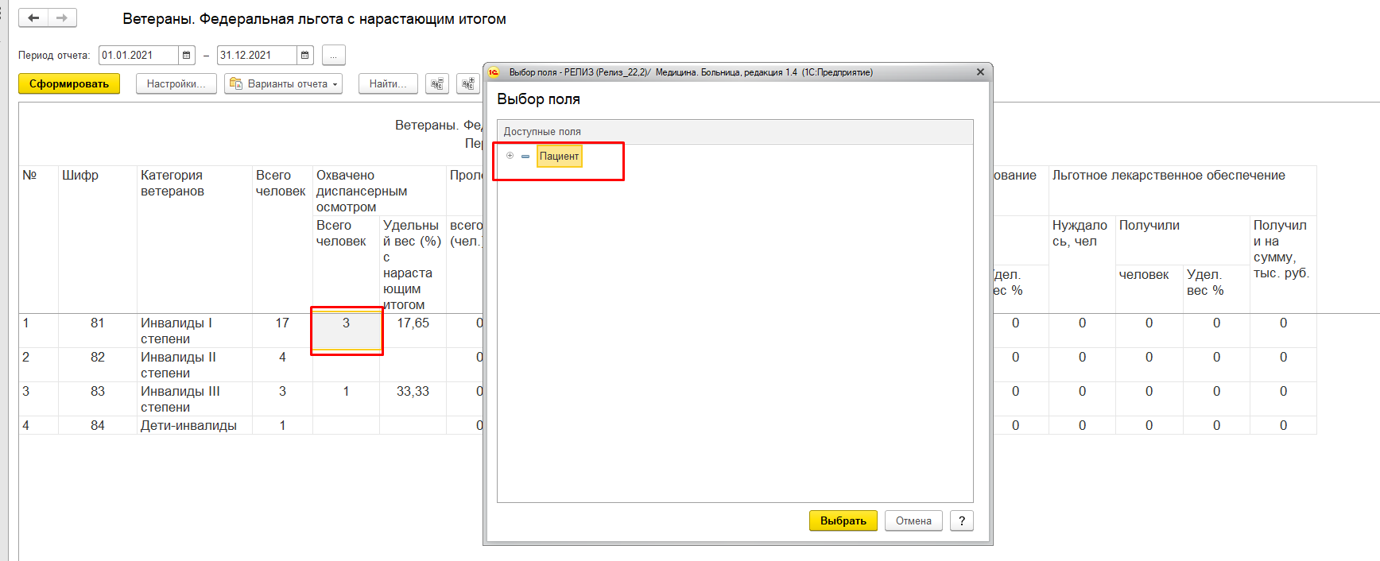
Рисунок 4. Расшифровка по пациентам

Сформированный отчет можно сохранить в нужном формате, либо вывести на печать.
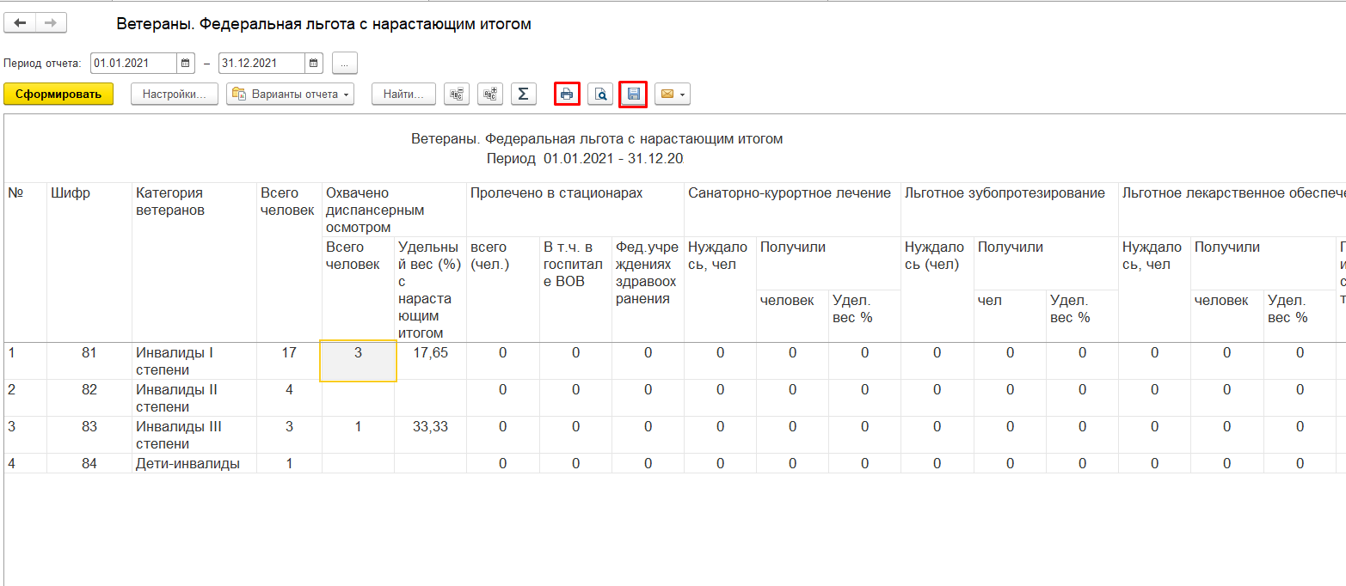
Рисунок 5.Сохранение и печать отчета
Отчетная форма по диагнозам установленным за период
Заходим в информационную систему, в подраздел «Главное», в раздел «Отчеты», выбираем «Дополнительные отчеты», из списка выбираем отчет по диагнозам, установленным за период, если в списке нет данного отчета нажимаем кнопку «Настроить список», выбираем отчет, и нажимаем кнопку «Выполнить».
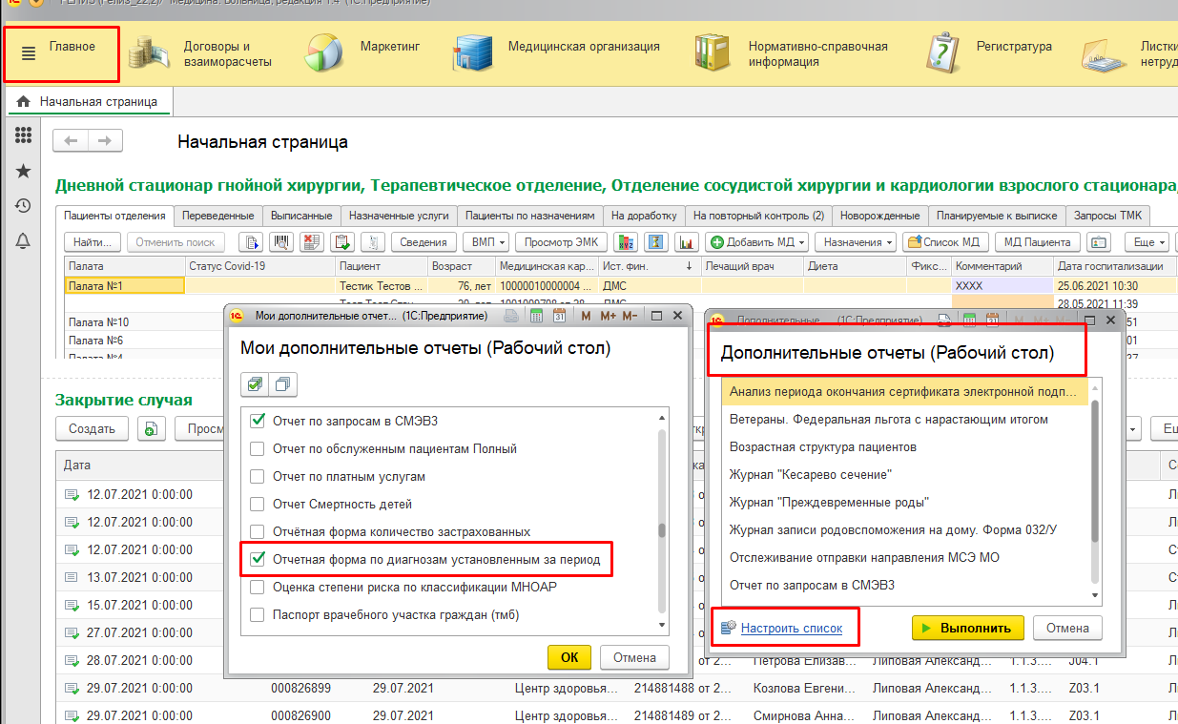
Рисунок 6. Добавление отчета в список
В открывшемся окне отчета выбираем необходимый период, и нажимаем кнопку «Сформировать».
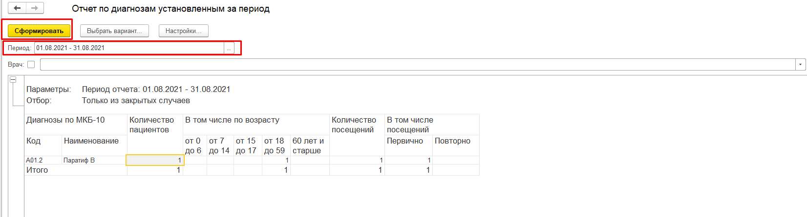
Рисунок 7. Отчетная форма по диагнозам
В отчете можно установить фильтр по врачу.
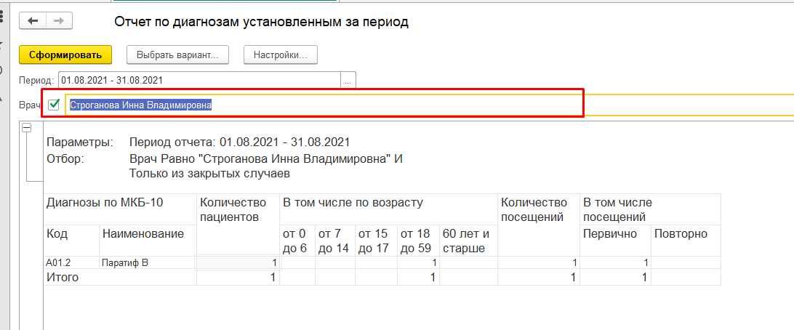
Рисунок 8. Фильтр по полю «Врач»
В сформированном отчете, количество человек по определенному диагнозу и возрастной категории, можно расшифровать по ФИО пациентов.
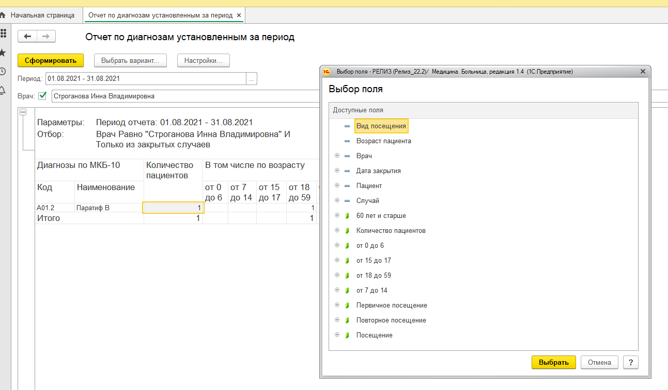
Рисунок 9. Расшифровка по данным отчета
Отчет можно сохранить и распечатать.
Отчет «Список ВК. Направленные за пределы Тюменской области»
Заходим в информационную систему, в подраздел «Статистика», в раздел «Отчеты», выбираем «Дополнительные отчеты», из списка выбираем отчет «Список ВК. Протезирование», если в списке нет данного отчета нажимаем кнопку «Настроить список», выбираем отчет, и нажимаем кнопку «Выполнить».
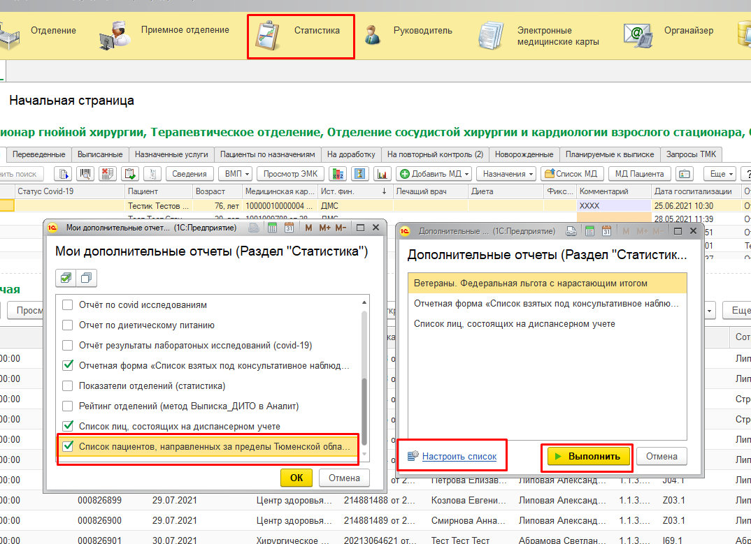
Рисунок 10. Добавление отчета
В открывшемся окне отчета «Список ВК. Протезирование», выбираем период и нажимаем кнопку «Сформировать».
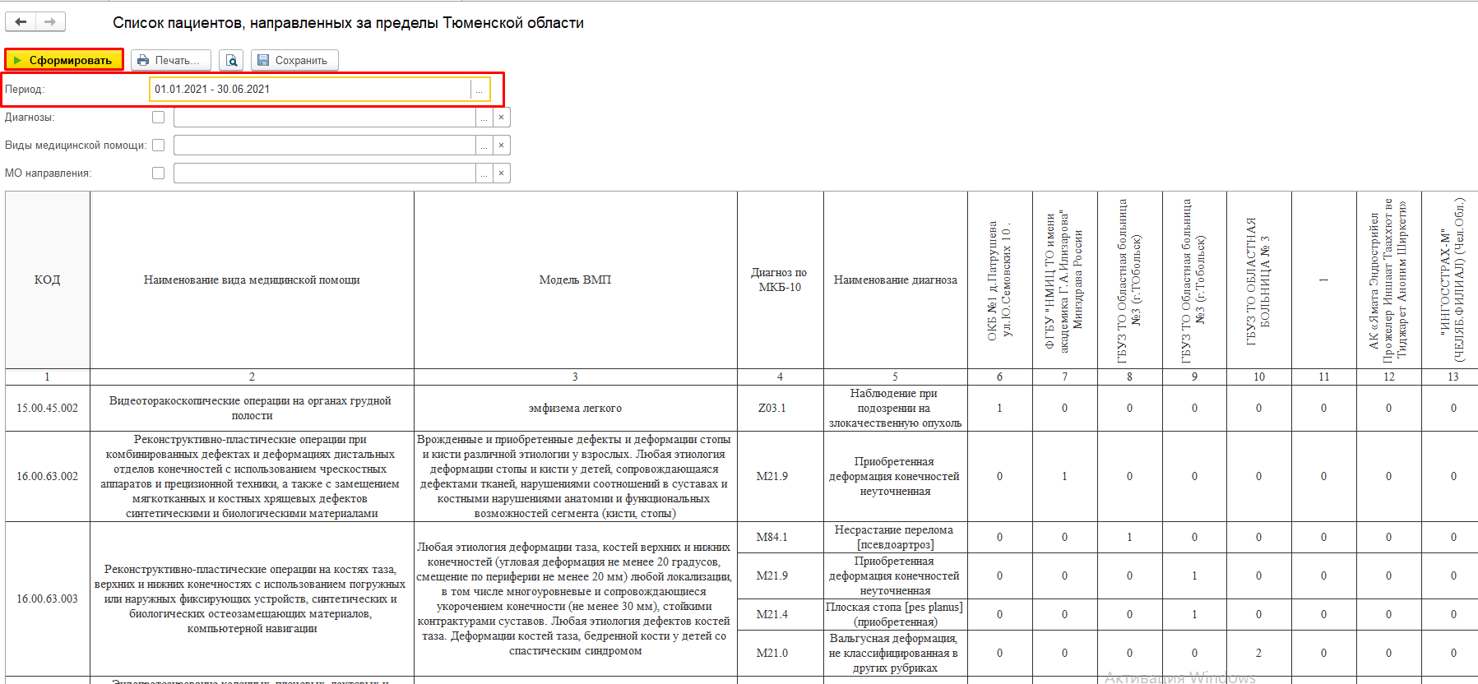
Рисунок 11. Отчет сформирован
Данные по отчету можно расшифровать по пациенту и медицинской организации, для этого нужно дважды нажать левой кнопкой мыши на ту цифру, которую хотим расшифровать.
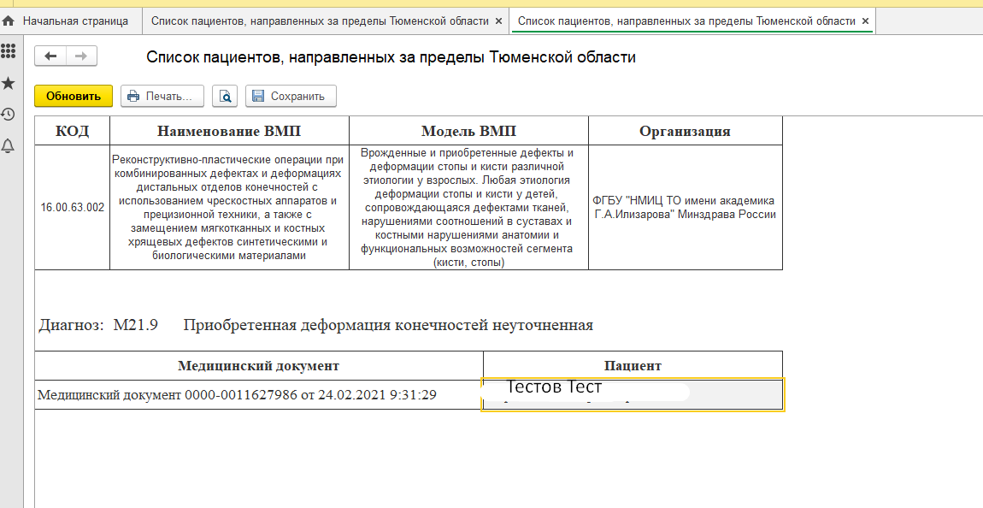
Рисунок 12. Расшифровка отчета
Отчет можно сохранить и распечатать (рис.13).
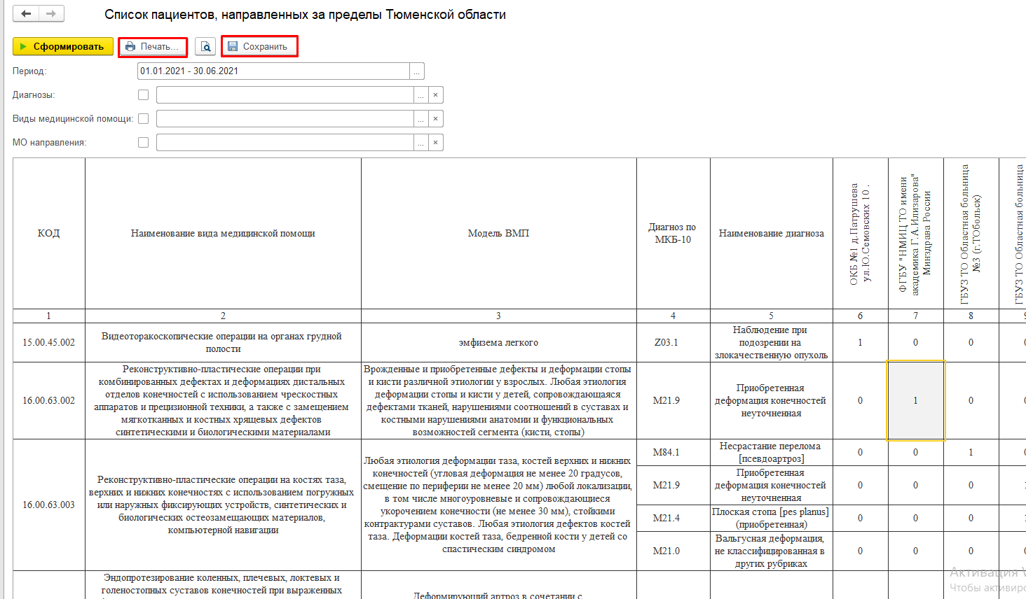
Рисунок 13. Кнопки «Печать» и «Сохранить»

